Nuestro Círculo

Año 8 Nº 376 Semanario de Ajedrez 17 de Octubre de 2009

JUAN MANUEL RIVAROLA
1899 - 1985
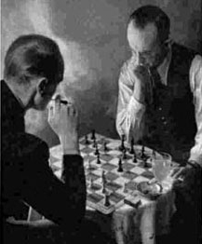
En su autobiografía decía el maestro Juan Manuel Rivarola:
“ Nací en Rosario el 8 de agosto de 1899. Recién comencé a jugar al ajedrez a los 19 años, de modo que no fui ningún prodigio. El juego me gustó muchísimo e intervine en un gran torneo clasificatorio de 43 jugadores, finalizando 3º. Fui incluido en el torneo de 2ª categoría y lo gané delante de otra promesa de ese entonces, O. García Vera. En 1924 vencí en el Torneo de Rosario delante de 18 jugadores. Luego viajamos a Buenos Aires junto a Espina y el Dr. Elías, para jugar un match frente a los porteños; perdimos por 2 a 1 pero fue un éxito para nosotros y en especial para mí, que igualé con Palau una partida que pude ganar. En 1926 gané nuevamente el Mayor de Rosario y fui invitado a jugar el Torneo Mayor en Buenos Aires, que sería clasificatorio para formar el equipo olímpico. Los primeros puestos fueron ocupados por Grau, Guerra Boneo y Nogués Acuña, empatando Palau y yo el 4º/5º lugar. Jugamos un match de desempate y perdí por 4 a 3.
La deserción de Reca y el trágico fallecimiento de Guerra Boneo me permitieron, a pesar de todo, ser integrante del equipo, junto a Nogués Acuña y Palau. Escribí para La Capital de Rosario sobre el match Alekhine-Capablanca (1927). En 1933 me traslado a Santa Fe, ganando en 1935 el torneo de la Asociación Bancaria Santafesina, delante de Guimard y Pasero. Tuve entonces derecho a jugar un match con el campeón Guimard, y perdí por 5 a 4, tras estar en ventaja por 4 a 3. Me dediqué luego a la actividad dirigente, aunque también participé en unos pocos torneos más, como el Ángel Casanello 1950 (vencí a Rossetto), y el Jockey Club 1951. Participamos, junto a otros amigos, en la fundación de la Federación de Ajedrez de Rafaela. Fui socio del actualmente desaparecido Círculo Villa Crespo, y actualmente del Club Atlanta.”
........................................................................

Rivarola,J - Bauer
[E14]
Buenos Aires, 1926

1.d4 Cf6 2.Cf3 e6 3.c4 b6 4.Cc3 Ab7 5.e3 Ae7 6.Ae2 0-0 7.0-0 d6 8.Dc2 Cbd7 9.Td1 Dc8 10.e4 e5 11.Cd5 Cxd5 12.cxd5 Af6 13.Ae3 Dd8 14.Tac1 Tc8 15.Ab5 exd4 16.Axd4 Ce5 17.Axe5 Axe5 18.Cxe5 dxe5 19.Da4 a6 20.Ac6 Aa8 21.Dxa6 f5 22.De2 fxe4 23.Dxe4 Axc6 24.Txc6 Tf6 25.d6 Dd7 26.Dd5+ Tf7 27.Tdc1 Rf8 28.Txc7 1-0

Atkins,H - Rivarola,J
[D38]
London, 1927

1.d4 d5 2.c4 e6 3.Cf3 Cd7 4.Cc3 Cgf6 5.Ag5 Ab4 6.e3 c5 7.cxd5 exd5 8.Dc2 Da5 9.Cd2 Axc3 10.bxc3 cxd4 11.exd4 0-0 12.Ae2 Te8 13.Ae3 Dc7 14.0-0 b5 15.Tac1 a6 16.h3 Cb6 17.Tfe1 Axh3 18.gxh3 Txe3 19.fxe3 Dg3+ 20.Rf1 Dxh3+ 21.Rf2 Dh2+ 22.Rf1 Dh1+ 23.Rf2 ½-½

Rivarola JM - Maderna Carlos
[E16]
Rosario, 1929

1.d4 Cf6 2.Cf3 e6 3.c4 b6 4.g3 Ab7 5.Ag2 Ab4+ 6.Ad2 Axd2+ 7.Dxd2 d6 8.Cc3 Cbd7 9.0-0 0-0 10.Dc2 h6 11.Tad1 De7 12.e4 e5 13.Tfe1 a5 14.Cd5 Cxd5 15.exd5 f5 16.dxe5 dxe5 17.Cd4 Cc5 18.Cxf5 Df6 19.Ch4 Tad8 20.Cg6 Tfe8 21.f4 exf4 22.Cxf4 Ac8 23.Tf1 Ag4 24.Af3 Axf3 25.Txf3 Ce4 26.Tff1 Dg5 27.Ce6 De3+ 28.Rg2 Txe6 29.dxe6 Cd6 30.Tde1 Dc5 31.e7 Te8 32.b3 b5 33.Df2 Dh5 34.c5 Cf7 35.Df5 Dxf5 36.Txf5 Cg5 37.c6 a4 38.Txb5 axb3 39.axb3 Cf7 40.Tb7 1-0

Rivarola,J - Guimard
[D53]
Santa Fe, 1935

1.d4 Cf6 2.c4 e6 3.Cc3 d5 4.Ag5 Ae7 5.e3 0-0 6.Axf6 Axf6 7.Cf3 Cc6 8.cxd5 exd5 9.Ad3 Ce7 10.Dc2 g6 11.h4 h5 12.0-0-0 c6 13.Ch2 Axh4 14.g4 hxg4 15.Tdg1 g3 16.Cf3 gxf2 17.Tf1 Af6 18.Dxf2 Cf5 19.Dh2 Te8 20.Axf5 Axf5 21.Cg5 Rf8 22.Txf5 Axg5 23.Dh8+ Re7 24.Txf7+ Rd6 25.Dh2+ 1-0

Rossetto,H - Rivarola,J
[A14]
Santa Fe, 1948

1.Cf3 Cf6 2.c4 e6 3.g3 d5 4.b3 Ae7 5.Ab2 0-0 6.Ag2 Cbd7 7.0-0 b6 8.cxd5 exd5 9.Cd4 Ab7 10.Cf5 Te8 11.d3 Cf8 12.Cd2 Cg6 13.Tc1 c5 14.Dc2 Af8 15.e4 d4 16.b4 Ce5 17.Cc4 Cxc4 18.Dxc4 g6 19.Ch4 Cg4 20.bxc5 bxc5 21.Cf3 Da5 22.h3 Aa6 23.Dc2 Cf6 24.a4 Tab8 25.Cd2 Cd7 26.f4 Tb4 27.Ta1 Axd3 28.Dxd3 Txb2 29.Cc4 Txg2+ 30.Rxg2 Da6 31.Dc2 Dc6 32.Rh2 Dxe4 33.Dxe4 Txe4 34.Tae1 f5 35.Cd2 Txe1 36.Txe1 Rf7 37.Rg2 Cf6 38.Rf3 Ae7 39.Tb1 Cd5 40.Tb7 a6 41.Cc4 Re6 42.Re2 h6 43.h4 Cb4 44.Ce5 Ad6 45.Cc4 Rd5 46.Cxd6 Rxd6 47.Tb6+ Rd5 48.Txg6 c4 49.Txh6 c3 50.Th8 d3+ 51.Re3 Rc4 52.Tc8+ Rb3 53.h5 Rc2 54.Td8 Rd1 55.h6 c2 56.Tc8 c1D+ 57.Txc1+ Rxc1 58.h7 d2 59.h8D Cc2+ 60.Rf2 d1D 61.Dc3 Dd2+ 62.Dxd2+ Rxd2 63.g4 Ce3 64.gxf5 Cxf5 65.Rf3 Rd3 66.a5 Ce3 0-1

Bahamonde, A - Rivarola, J
[A53]
Santa Fe, 1949

1.d4 Cf6 2.c4 d6 3.Cc3 Cbd7 4.e4 e5 5.d5 Ae7 6.Ae3 Cf8 7.Ae2 Cg6 8.Cf3 Cg4 9.Ad2 f5 10.h3 Cf6 11.exf5 Axf5 12.g4 Ad7 13.Db3 b6 14.Ad3 0-0 15.Axg6 hxg6 16.Ch4 Ce4 17.Cxe4 Axh4 18.0-0 De7 19.Dd3 Tae8 20.f3 Tf7 21.b4 Tef8 22.Rg2 De8 23.b5 Dc8 24.a4 Db7 25.a5 Ta8 26.Da3 Taf8 27.axb6 axb6 28.Da6 Db8 29.Ta3 Dd8 30.Da4 De7 31.Db3 Tc8 32.Ta7 Dd8 33.Tfa1 Tf8 34.Dd3 Ae8 35.T1a6 Ae7 36.Da3 Af7 37.Ae3 Tb8 38.Dc1 Ae8 39.Ag5 Af6 40.De3 Tf7 41.h4 Td7 42.Ta1 Tf7 43.Axf6 gxf6 44.g5 f5 45.Cf6+ Txf6 46.gxf6 f4 47.De4 Dxf6 48.Th1 Ad7 49.Db1 Af5 50.Da1 Ad3 51.Txc7 g5 52.Dc3 Af5 53.Ta7 g4 54.Rf2 g3+ 55.Rg2 Dh6 56.Da3 e4 57.h5 exf3+ 58.Dxf3 Te8 59.Rf1 Te3 60.Ta8+ Rf7 61.Ta7+ Re8 62.Ta8+ Rd7 63.Ta7+ Rc8 64.Rg2 Txf3 65.Tha1 Tf2+ 66.Rg1 Rd8 67.Tf7 Dxh5 0-1

Rivarola,J - Sanguinetti,R
[B92]
Santa Fe, 1952

1.e4 c5 2.Cf3 d6 3.d4 cxd4 4.Cxd4 Cf6 5.Cc3 e5 6.Cb3 a6 7.Ae2 Ae6 8.Ae3 Dc7 9.0-0 Cbd7 10.Rh1 Tc8 11.f4 Ae7 12.f5 Ac4 13.Cd2 Axe2 14.Dxe2 b5 15.a3 Db7 16.Df3 Ad8 17.g4 h5 18.g5 Cg4 19.Tad1 Cxe3 20.Dxe3 Ab6 21.Dd3 Ad4 22.Cd5 Cc5 23.Df3 Axb2 24.Tb1 Ca4 25.g6 f6 26.Db3 Ac3 27.Cxf6+ Rd8 28.De6 De7 29.Dxe7+ Rxe7 30.Cd5+ Rd7 31.Cb3 Thf8 32.f6 gxf6 33.g7 Tf7 34.Cxf6+ 1-0

AGUAFIESTAS 244

Match Reykjavik 1972

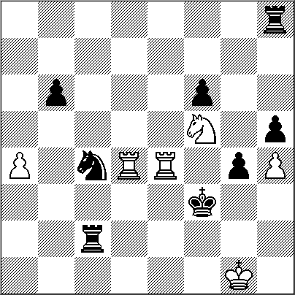
Después de pasar Fischer al frente por 3,5 a 2,5 puntos con su triunfo en la 6a. partida, los que esperaban ver a un Spassky decaido tuvieron que admitir que el campeón estaba bien dispuesto para una muy abierta lucha que amargara el renacido optimismo del retador Fischer. Además, antes del comienzo de la séptima partida le llegó un sillón de ejecutivo, como el de Fischer, donado para propaganda de una firma de New York y que parecía ser de mucho gusto para Spassky. Tanto que abrió con la jugada 1.e4, predilecta de Fischer, como una provocaciòn. En cambio, Fischer, aún algo ebrio por su inesperada ventaja, consiguió posición superior pero no mantuvo la fuerza de su juego y casi sin notarlo le permitió al campeón salvarse mediante un contraata-que seguido de forzadas repeticiones de jugadas. Creo que la partida no tiene desperdicio, desarrollándose en el terreno preferido de Fischer, el abierto en la predilecta Sicialiana de Spassky.

Blancas Spassky
Negras Fischer
7ª partida del match

1.e4 c5 2.Cf3 d6 3.d4 cxd4 4.Cxd4 Cf6 5.Cc3 a6 !
La variante Najdorf profundamente conocida por Fischer.
6.Ag5 e6 7.f4 Db6 8.Dd2 Dxb2 9.Cb3
Es la primera vez que alguien le juega esto a Fischer. Se amenaza a3 y Ta2 con la captura de la dama negra. La más habitual y respetuosa es Tb1. Hay otros recursos pero, para Fischer, asegurar su Dama era un problema menos.
9... Da3 10.Ad3
La jugada 9... le pemite asegurar al rey negro antes y mejor.
10... Ae7 11.0-0 h6 12.Ah4
Entregándole otro peón solamente preocupado en abrir la posición para obtener compensación por los dos peones sacrificados
12... Cxe4 13.Cxe4 Axh4 14.f5
¡Las blancas necesitan aberturas para sus piezas!
14... exf5 15.Ab5+
Única posibilidad de mantener al rey negro en el centro
15... axb5 16.Cxd6+ Rf8
No 16.... Re7 17.Ch5 con victoria blanca.
17.Cxc8 Cc6
Demostrando Fischer que el ataque blanco se va evaporando.
18.Cd6
Las blancas deciden luchar por unas tablas dada la mansa posición actual.
18... Td8 19.Cxb5 De7 20.Df4 g6 21.a4
El ataque terminó y parece que se está encubiendo otra victoria para Fischer.
21... Ag5
Aguda pero siguiendo en el tráfago del combate. Parecía más sencilla Rg7 ganando
un simple final ganado, según opinión del gran maestro Gligoric, testigo personal.
22.Dc4 Ae3+ 23.Rh1 f4 24.g3
Tratando de activar sus piezas

24... g5 25.Tae1 Db4 26.Dxb4+ Cxb4 27.Te2 Rg7 28.Ca5
Única posibilidad de un contrataque salvador
28... b6 29.Cc4 Cd5 30.Ccd6 Ac5
Mejor 30... Rc3
31.Cb7 Tc8 ??
31... Ce3 hubiera sido una simplificación ganadora.
32.c4 Ce3 33.Tf3 Cxc4 34.gxf4 g4 35.Td3 h5 36.h3 Ca5 37.C7d6 Axd6 38.Cxd6 Tc1+ 39.Rg2 Cc4 40.Ce8+ Rg6 41.h4

Jugada secreta que llevó 45 minutos pero que era fundamental para el resultado buscado por las blancas.

41... f6 42.Te6 Tc2+ 43.Rg1 Rf5 44.Cg7+ Rxf4 45.Td4+ Rg3 46.Cf5+ Rf3 47.Tee4 Tc1+ 48.Rh2 Tc2+ 49.Rg1 ½-½

Aquí se convino tablas por repetición de jugadas.
El puntaje ahora estaba 4 a 3 a favor de Fischer y el match comenzaba a parecer un campeonato mundial de ajedrez.

“PEARL SPRING NANKÍN”

Como anunciamos en el número anterior, Magnus Csrlsen resultó vencedor de este torneo.
Posiciones Finales

1) Magnus Carlsen ................................... 8,0
2) Veselin Topalov ................................... 5,5
3) Wang Yue ............................................ 4,5
4) Teimour Radjabov ............................... 4,0
5) Peter Leko ........................................... 4,0
6) Dmitry Jakovenko ................................ 4,0

Carlsen,M (2772) - Jakovenko,D (2742) [D31]

1.d4 d5 2.c4 e6 3.Cc3 Ae7 4.cxd5 exd5 5.Af4 c6 6.Dc2 Ad6 7.Axd6 Dxd6 8.e3 Ce7 9.Ad3 b6 10.Cf3 Aa6 11.0-0 Axd3 12.Dxd3 Cd7 13.e4 0-0 14.e5 De6 15.Tae1 Tfe8 16.Ch4 Cg6 17.Cxg6 Dxg6 18.Dd2 Cf8 19.f4 Df5 20.Cd1 f6 21.Ce3 Dd7 22.Dd3 fxe5 23.dxe5 Ce6 24.f5 Cc5 25.Dd4 Ce4 26.Cxd5 Dxd5 27.Dxe4 Tad8 28.e6 Dxe4 29.Txe4 Td6 30.g4 Rf8 31.g5 Re7 32.Rg2 Td5 33.Rg3 Rd6 34.h4 c5 35.f6 gxf6 36.gxf6 Td3+ 37.Rh2 Td2+ 38.Rh1 1-0

DIÁLOGO CON NABOKOV

"Lo que siempre me ha atraído del ajedrez es precisamente el truco con trampa, la combinación oculta..."
En 1975, dos años antes de su muerte, Vladimir Nabokov fue entrevistado por Bernard Pivot . Entre varias preguntas que abarcaron vida, literatura, psicoanálisis y otros temas, también se le preguntó al escritor sobre el ajedrez:

- ¿Qué le atrae del ajedrez?

- Lo que siempre me atrajo del ajedrez es precisamente el truco con trampa, la combinación oculta; por eso abandoné los campeonatos para dedicarme a la composición de problemas. No dudo de que existe un íntimo vínculo entre ciertos espejismos de mi prosa y el tejido, brillante y oscuro a un tiempo, de los problemas de ajedrez. Me gusta sobre todo componer los problemas "suicidas", en que las blancas obligan a las negras a ganar". (1)

- ¿Fischer es un ser "extraño"?

- Sí, Fischer es un ser extraño, pero no hay nada anormal en el hecho de que un jugador de ajedrez no sea normal. Lo normal es que sea así, como en el caso del gran Rubinstein (2), de principios de siglo. Del manicomio donde solía vivir, una ambulancia lo llevaba cada día al café donde se celebraba el torneo, y luego lo devolvía a su casilla negra, después del juego. No le gustaba ver a su adversario, pero una silla vacía al otro lado del tablero todavía le irritaba más. Entonces pusieron allí un espejo, y él veía su reflejo, o acaso al verdadero Rubinstein.
El nombre de este importante escritor de origen ruso está ligado a “Lolita”, obra mundialmente famosa, que despertó un gran escándalo en la sociedad burguesa luego de su publicación. El cine le dio espacio asimismo en dos versiones donde se veía a los protagonistas jugando al ajedrez. No es casual la presencia del juego vinculada a la producción de Nabokov, ya que fue un gran entusiasta, lo practicaba asiduamente. Lo vemos en muchas fotografías que nos han llegado mediante reseñas bibliográficas jugando con su esposa Vera. Otra novela menos conocida, pero de gran calidad literaria es “La Defensa”, que se editó por primera vez en 1930 con el nombre de "La Defensa Luzhin". En ella sí el ajedrez y las peripecias de su protagonista, el gran jugador Luzhin, son el nudo de la narración. También cuenta con la versión moderna cinematográfica "Alexander Natalia" protagonizada por John Turturro y Emily Watson.
Junto a la pasión por la literatura, Nabokov dedicó su vida errante, (ya que por motivos políticos tuvo que emigrar de su patria luego de la Revolución de Octubre, y deambular por varios países hasta adoptar la ciudadanía norteamericana), a coleccionar mariposas y a componer problemas de ajedrez, muchos de ellos publicados, que demuestran su talento para la creación.
En sus escritos autobiográficos dejó impresiones, como en su momento lo hiciera Marcel Duchamp, sobre el atractivo estético de esta rama del ajedrez:
"Exigen una especial pureza de formas y elementos de contenido fantástico, hasta el extremo de ser capaces de henchir y reventar una bolsa que contuviera un diablito furioso..."
"Los problemas son la poesía del ajedrez, y esa poesía, como toda poesía, está obligada a intervenir con su florete en los diversos conflictos que enfrentan a las viejas y nuevas escuelas"

Tres problemas de Vladimir:

Fueron compuestos entre 1966 y 1970. En los tres, juegan las Blancas y dan Jaque Mate en tres jugadas:
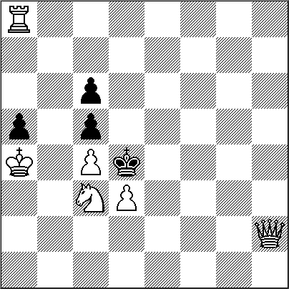
Solución: 1.Th8 Rxc3 2.Th3 Rd4 3.Db2 ++
Rxd3 2.Th3+ Rd4 3.Df4 ++
Re3 2.Th3 + Rd4 3.Ce2 ++
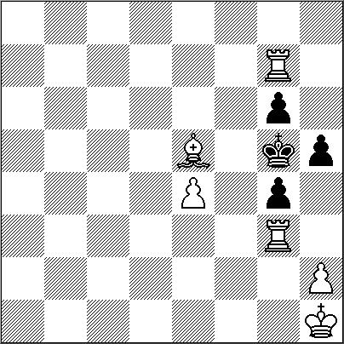
Solución: 1.h3 h4 2.Tg7 hxg3 3.h4 ++
Rh4 2.Txg6 gxh3 3.Af6 ++
Rh6 2.h4 g5 3.hxg5 ++
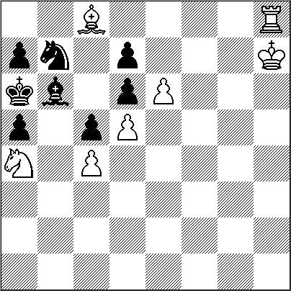
Solución: 1.Td8 Axd8 2.Axd7 Ac7 3.Ab5 ++
Ac7 2.Txd7 Ab6 3.Ab7
dxe6 2.Txd6 exd5 3.Cc5 ++
De un literato para otro (3)

Alfred de Musset, consagrado escritor francés del siglo XlX, compuso el siguiente problema en el año 1849:
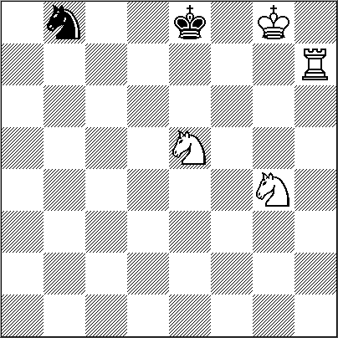
Solución:
1.Td7 Cxd7 2.Cc6 C mueve 3.Cf6 ++

"Zapatero a tus zapatos":

Le podríamos recomendar eso al escritor que juega con Blancas en la siguiente partida. Alexander Bek (1903-1974) fue autor entre otras obras de “El camino de Volokolansk” y su rival es nada menos que su compatriota Boris Pasternak, a quien en 1958 se le otorgó el Premio Nobel de literatura. Como jugador de ajedrez era un buen aficionado: observemos cómo explota el débil planteo de Bek.

Bek - Pasternak
1943

1.e4 Cf6 2.Cc3 d5 3.exd5 Cxd5 4.Cxd5 Dxd5 5.d3 e5 6.c4 ? Da5+ 7.Ad2 Ab4 8.Axb4 Dxb4+ 9.Dd2 Cc6 10.Dxb4 Cxb4 11.Rd2 Af5 12.a3 Diagrama
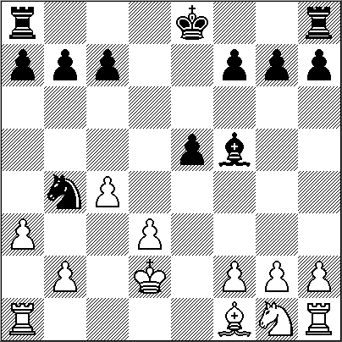
12...Cxd3! 13.Axd3 0-0-0 14.Cf3 Txd3 + 15.Re2 Tb3 16.Thd1 Txb2+ 17.Rf1 f6 18.Tac1 Td8 19.Txd8+ Rxd8 20.Tc3 Tc2 21.Tb3 b6 22.Tb4 Txc4! 23.Txc4 Ad3+ (0-1)
........................................................................
Vladimir Nabokov nació en 1899 y falleció en 1977. Su familia, oriunda de San Petersburgo, era de origen aristocrático. Luego de abandonar su país natal, se dedicó a estudiar idiomas, a ejercer la docencia, a traducir y por supuesto a cimentar su gran obra narrativa, que incluye resonantes títulos que han influído decisivamente en la narrativa contemporánea, entre ellos: “Lolita”, “Pálido fuego”, “Ada o el ardor “ y “La Dádiva”.
Su vasta producción y sus continuos viajes no le impidieron darle un lugar importante a la pasión por el juego-ciencia, especialmente a la composición artística.

(1) En la Argentina los conocemos con el nombre de "Mates ayudados". En especial aquellos denominados "serie negra" son estimados por quienes ejercemos la docencia con niños.
(2) Como homenaje al gran Akiba Rubinstein
ofecemos al lector una de las joyas que nos legó el malogrado maestro.
Rotlewi, G. - Rubinstein, A.
Lodz, 1907

1.d4 d5 2.Cf3 e6 3.e3 c5 4.c4 Cc6 5.Cc3 Cf6 6.dxc5 Axc5 7.a3 a6 8.b4 Ad6 9.Ab2 0-0 10.Dd2 De7 11.Ad3 dxc4 12.Axc4 b5 13.Ad3 Td8 14.De2 Ab7 15.0-0 Ce5 16.Cxe5 Axe5 17.f4 Ac7 18.e4 Tac8 19.e5 Ab6 + 20.Rh1 Cg4 21.Ae4 Dh4 22.g3 Diagrama
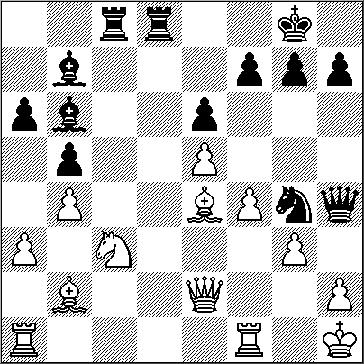
22..Txc3 !!
Comienza una exquisita combinación que dejó su impronta en la colección de obras maestras del ajedrez.
23.gxh4 Td2 !! 24.gxh4 Axe4 + 25.Dg2 Th3 y las blancas abandonaron 0-1

(3) Tradicionalmente se atribuyó este problema a Musset. Sin embargo en un manuscrito anónimo de Autore Modenense, probablemente escrito por Lorenzo Ponziani, el autor de la apertura que lleva su nombre, ya figuraba en 1769 este problema.

(Nota de Gustavo Águila (MF)

AJEDREZ JUBILADO

Vea http://ajedrezjubilado.blogspot.com/ y entérese que el “Ajedrez Jubilado” es una modalidad del juego de ajedrez clásico que sólo se juega con rey y todos los peones en la posición inicial y eventualmente torres que son obligatorias en la promoción de los peones. El sitio exclusivo gratuito para jugar enInternet es: http://www.opengames.com.ar

NUESTRO CÍRCULO
Director: Arqto. Roberto Pagura
ropagura@ciudad.com.ar
(54 -11) 4958-5808 Yatay 120 8ºD
1184. Buenos Aires – Argentina

